«Этнографический состав населения России».

«Людей неинтересных в мире нет.
Их судьбы – как история планет»
Е.А. Евтушенко

Цель урока: познакомить учащихся с этнографическим положением России, разнообразием народов.
Образовательные:
- Дать определение понятий: «этнос», «ассимиляция», «этнография», «межнациональный конфликт».
- Познакомить с разнообразием народов, населяющих территорию России.
- Сформировать у учащихся представление о межэтнических проблемах.
- Воспитывать уважительное отношение к традициям народов России.
.
Ход урока:
. 1.Изучение нового материала
Особенность этнографического положения России заключается в следующем:
- Россия на стыке Европы и Азии.
- Кавказ место стыка христианского и мусульманского мира /при численном преобладании последнего/.
- Центральная Азия – место встречи столь разных культур как порфянская и тюркская.
- Крайний Север – край народов, образ жизни связан в основном с присваивающим хозяйством.
-Соседи России с Запада – Европейские страны Литва, Эстония, Белоруссия, Украина –с традициями христианства.
-На юге Россия граничит с Казахстаном. Этнический и культурный мир Казахстана также очень сложен. Здесь проживают русские , украинцы ,немцы ,узбеки . уйгуры.
Итак ,не только Россия многонациональна , но и ее соседи имеют также сложный этнический и религиозный состав. Поэтому России необходимо проводить «мягкую» национальную политику.
Каждый народ имеет свой язык , который является визитной карточкой народа. По родству языка народы объединяются в языковые семьи

Россия

ЕвропаАзия
Молдова, Балканский мир
Крайний Север
Центральная Азия
(парфянская, тюркская, арабская, китайская иранская, монгольская)
Эстония, Латвия
Литва, Западная Украина
Кавказ

Что такое этнический состав?
Население мира можно разделить по разным критериям: по расам, религиям, языкам. Таким образом, один и тот же человек входит в различные общности людей
Я
иркутянка
православная
учащаяся
горожанка
русская
россиянка

Один из видов деления народов – по национальному составу. В древнегреческом языке слово «этнос» - означало «народ», а следовательно «этнография» - наука о народах.
Россия – многонациональная страна. Здесь проживает около 130 больших и малых народов. Каждый из народов отличается по языку, культуре, религии, обычаям, исторически сложившимся традициям, укладу жизни, трудовым навыкам.
Когда проводится перепись населения, наряду с другими вопросами задаются вопросы о национальности и родном языке. Представители различных народов отличаются друг от друга рядом признаков, особенностей – языком, культурой, нормами поведения, хозяйственной деятельностью, бытом, но самое главное – самосознанием6 кем себя ощущает человек (русским, татарином, удмуртом)
Работа с картой «Народы России».
Народы России по языковой принадлежности относятся к 8 языковым семьям. Но 89 % населения относиться к Индо- европейской семье.
-Назовите, языковые группы ,народы индо -европейской и северо- кавказской семей.
Русские области России- Европейской Север, Северо-Запад, Центральная Россия.

Одни народы расселялись за пределами своей республики- татары . мордва ,а другие живут в пределах своей республики.
Титульный народ-это народ . по названию которого называется республика (Татарстан , Карелия ,Мордовия)
«Ассимиляция»-растворение одних народов среди других. Так в Татарстане –татары 48,5%, в Башкирии –башкир 21 %, татар 28%.

Государство, на территории которого проживают 130 народов из них 26 малых. Все они вынуждены в силу разных причин сосуществовать.
Самый малочисленный народ России –орочи ,проживают на территории Амурской обл. , численность 915 человек
Самый малочисленный народ России – кереки, проживают на территории Чукотского АО, численность 2 человека(2010г.)
В Иркутской области это тофалары проживают в Нижнеудинском районе 762человека (2010г.)

ИТОГ УРОКА:
В этнографическом положении России отражаются особенности этой страны, как многонационального гос-ва, расположенного в двух частях света, испытывающего влияние многих культурных миров, народы которого должны жить в мире и согласии, избегая конфликтов, уважая обычаи, традиции, религию других соседних народов. Только в этом - залог успешного развития нашего гос-ва.
Вывод:
1.Каждый из нас – не только россиянин , но и представитель своего народа : русский ,татарин ,украинец ,чуваш ,мордвин…Как бы мы обеднели ,если бы все народы смешались и различия между ними стерлись? У каждого народа свои особенности , у каждого есть чему поучиться.
2.Главная черта этнической географии России- чрезвычайная перемешанность народов при преобладании русских в большинстве регионов.
3.Для русского народа никогда не было характерно пренебрежительное, высокомерное отношение к другим народам.
4.Добрососедское отношение между народами – необходимое условие нормального существования и успешного развития России

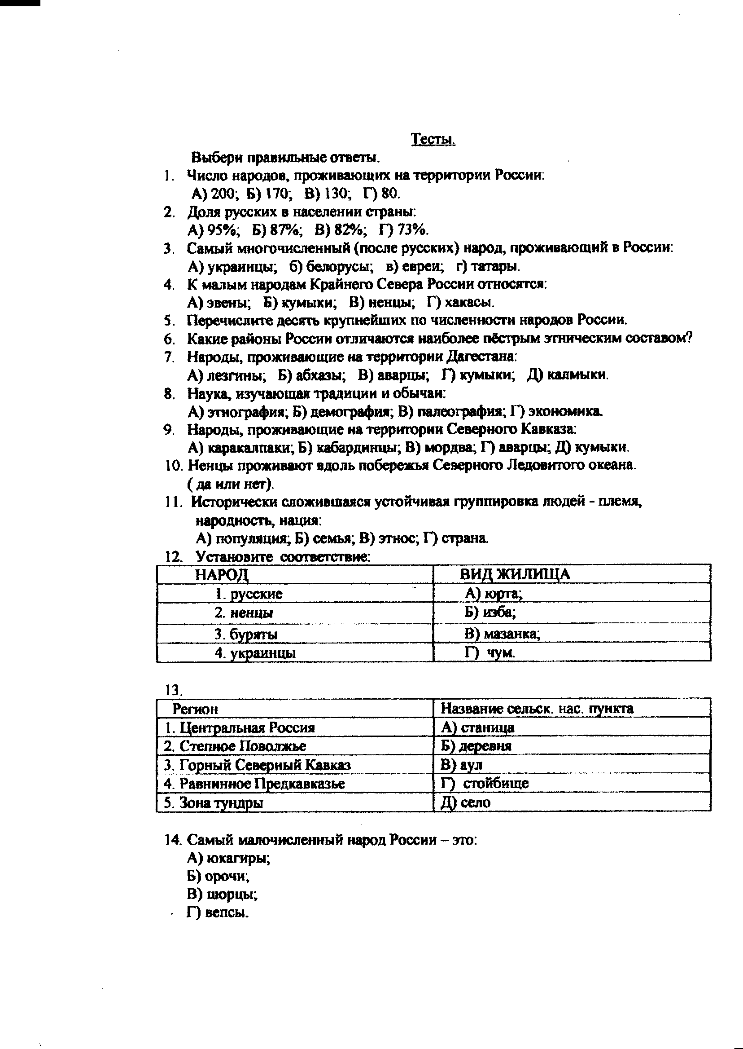
Я
москвичка
православная
учащаяся
горожанка
русская
россиянка

Россия

ЕвропаАзия

Молдова, Балканский мир
Крайний Север
Центральная Азия
(парфянская, тюркская, арабская, китайская иранская, монгольская)
Эстония, Латвия
Литва, Западная Украина

Кавказ

